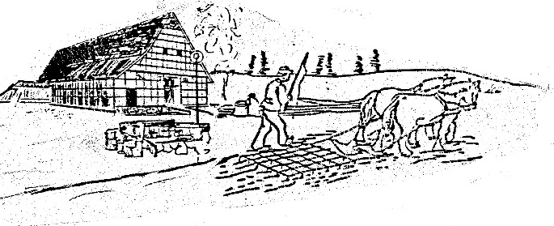
Verein zur Heimat- und Brauchtumspflege
Ibbenbüren e.V.

Beitrittserklärung
Hiermit erkläre ich meine Mitgliedschaft für den o.g. Verein ab _______________________________
Der Jahresbeitrag beträgt für pro Person 24,-€
Kinder und Jugendliche unter 18 Jahren sind beitragsfrei
Name: ____________________ Vorname: ___________________Geb.-Datum: __________________
Name: ____________________ Vorname: ___________________Geb.-Datum: __________________
Name: ____________________ Vorname: ___________________Geb.-Datum: __________________
Name: ____________________ Vorname: ___________________Geb.-Datum: __________________
Name: ____________________ Vorname: ___________________Geb.-Datum: __________________

Straße: ____________________________________________________________________________
PLZ.: _______________ Wohnort: ______________________________________________________

Die Kündigung der o.g. Mitgliedschaft muss bis zum 30.09. des Jahres für das folgende Kalenderjahr ausgesprochen werden.

Ibbenbüren, ____________________ ____________________________________________
Unterschrift

Einzugsermächtigung
Ich ermächtige Hiermit den Verein zur Heimat- und Brauchtumspflege Ibbenbüren e.V.
Widerruflich den Satzungsgemäßen Jahresbeitrag von meinem Konto einzuziehen.
Geldinstitut
BLZ.: _____________________Konto-Nr.: ________________________________
Iban: I__I__I__I__I I__I__I__I__I I__I__I__I__I I__I__I__I__I I__I__I__I__I I__I__I
Kontoinhaber: _______________________________________________________

Datum: ________________ Unterschrift: __________________________________

